**Rapport de stage – Basile Desjuzeur**

**Abstract – motivations**

**Méthodologie**

**1. Détection**

**1.1 Base de données d’entraînement**

/workspaces/projet_bees_detection_basile/data_bees_detection/BD_71_Annotations/bees_detection_dataset.csv

https://github.com/fabiopereira59/abeilles-cap500/blob/main/Notebooks/ConstructionCap500.ipynb

**1.2 Configuration**

/workspaces/projet_bees_detection_basile/bees_detection/src/yolo/config/final_config.json

**1.3 Résultats**

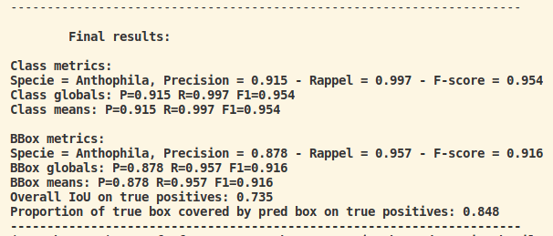

**2. Prédiction & crop**

**3. Classification**

**3.1 Base de données**

**3.1.1 Base de données complète**

Les données proviennent de sites de science collaboratives (Inaturalist, Spipoll) où d’annotations réalisées par des spécialistes (DG, HS, New_justine,Anthophila). Dans les proportions suivantes :

*nombre d’images par provenance avant yolo*

On fait passer ces données à travers l’algorithme de détection décrit en I. , puis on rogne les images selon les coordonées des bo^tes englobantes détectées. Les données obtenues sont les suivantes

*nombre d’images par provenance après yolo*

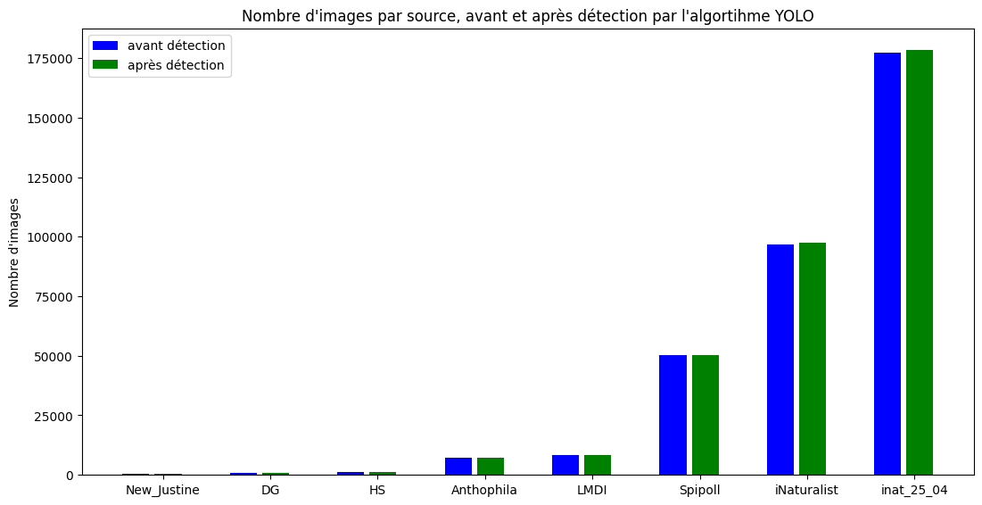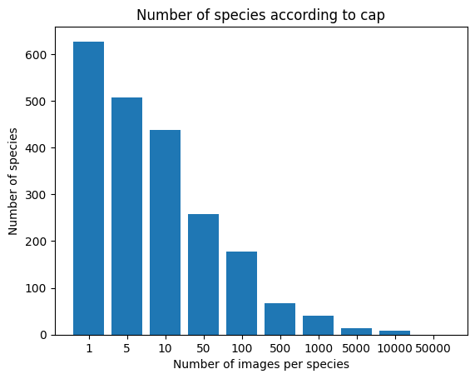

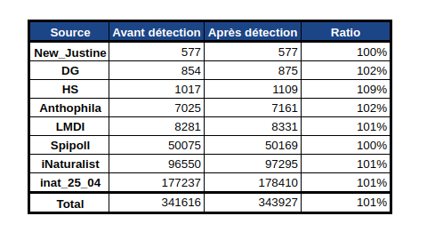

**3.1.2 Constitution d’une base de données de travail**

Pour constituer ce dataset, nous partons du dataset de toutes les images labelisées au niveau de l’espèce, croppé par l’algorithme précédent.

Nous ne gardons que les espèces ayant pus de 50 images différentes. De plus, si l’espèce a plus de 5000 images, nous n’en gardons que 5000 choisies aléatoirement.

Au total, le dataset est donc contitué de 185265 images, réparties entre 255 esp

**3.1.2.1 Séparation en ensembles d’apprentissage, de validation et de test**

**3.2 Entrainement**

**3.2.1 VGG16 simple**

motivations :

**3.2.1.1 Architecture**

La base convolutive associée à ce modèle est celle de **VGG16** pré-entrainée sur ImageNet

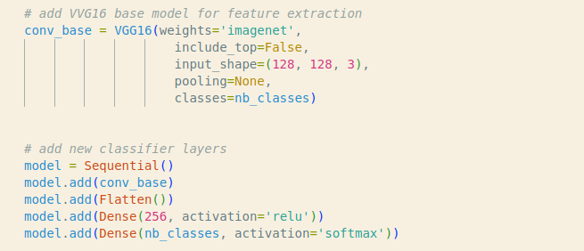

Ce modèle est constitué de 16,877,631 paramètres, tous peuvent être entrainés.

On compile le modèle avec un optimiseur Adam et les métriques suivantes :

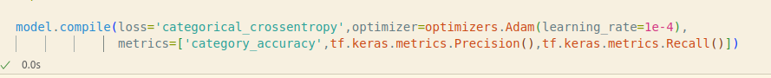

Enfin on ajoute les callbacks suivants :

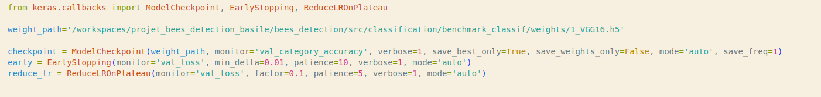

**3.2.1.2 Résultats**